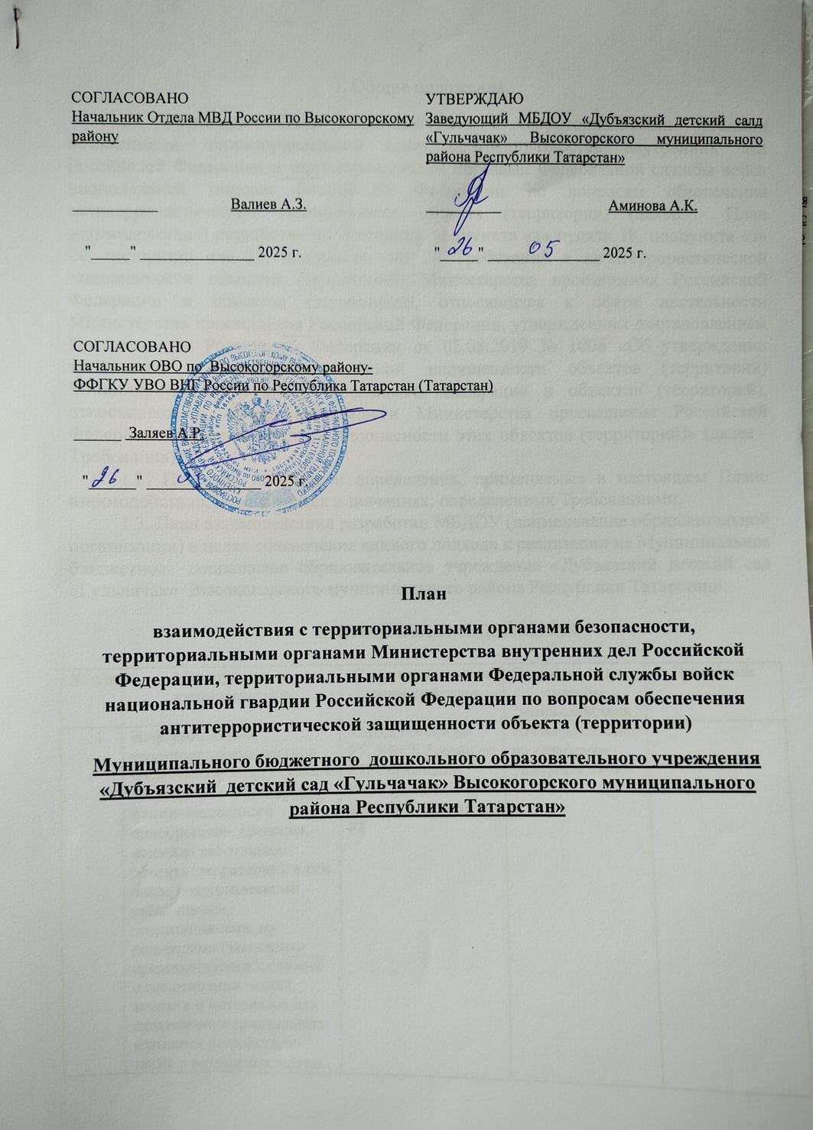

I. Общие положения
1.1. Настоящий План взаимодействия с территориальными органами безопасности, территориальными органами Министерства внутренних дел Российской Федерации и территориальными органами Федеральной службы войск национальной гвардии Российской Федерации по вопросам обеспечения антитеррористической защищённости объекта (территории) (далее - План взаимодействия) разработан на основании подпункта «з» пункта 18, подпункта «з» 20, подпункта «а» 21, подпункта «н» 24 Требований к антитеррористической защищенности объектов (территорий) Министерства просвещения Российской Федерации и объектов (территорий), относящихся к сфере деятельности Министерства просвещения Российской Федерации, утвержденных постановлением Правительства Российской Федерации от 02.08.2019 № 1006 «Об утверждении требований к антитеррористической защищенности объектов (территорий) Министерства просвещения Российской Федерации и объектов (территорий), относящихся к сфере деятельности Министерства просвещения Российской Федерации, и формы паспорта безопасности этих объектов (территорий)» (далее - Требования).
1.2. Понятия, термины и определения, применяемые в настоящем Плане взаимодействия, используются в значениях, определенных Требованиями.
1.3. План взаимодействия разработан МБДОУ (наименование образовательной организации) в целях обеспечения единого подхода к реализации на Муниципальное бюджетное дошкольное образовательное учреждение «Дубъязский детский сад «Гульчачак» Высокогорского муниципального района Республики Татарстан».

II. ПЛАН ВЗАИМОДЕЙСТВИЯ

№ п/п | Мероприятия по взаимодействию | С кем организуется взаимодействие | Описание, виды и способы взаимодействия | Примечание
 | Информирование территориальных органов ФСБ России, МВД России и Росгвардии о выявленных фактах незаконного приобретения, хранения, ношения работниками объекта (территории), в том числе педагогическими работниками, воспитанниками, их родителями (законными представителями), оружия и его основных частей, веществ и материалов для изготовления самодельных взрывных устройств, а также о возможных местах их хранения | УМВД России по РТ, УФСБ России по РТ, Управление Росгвардии по РТ, УВО ВНГ России по РТ | Незамедлительно, по телефонам дежурных служб
 | Информирование о фактах выявления среди работников, в том числе педагогических работников, воспитанников, их родителей (законных представителей), причастности к распространению идеологии экстремизма и террористической деятельности, а также придерживающихся взглядов, свойственных религиозным течениям радикального толка | УМВД России по РТ, УФСБ России по РТ | Информирование в письменной форме
 | Информирование о фактах нарушения пропускного режима, попытках вноса (ввоза) и проноса (провоза) запрещенных предметов (взрывчатых, отравляющих веществ, оружия, боеприпасов, наркотических и других опасных предметов и веществ) | УМВД России по РТ, УФСБ России по РТ, Управление Росгвардии по РТ, УВО ВНГ России по РТ | Незамедлительно, по телефонам дежурных служб, а также путём использования средств тревожной сигнализации (в случае наличия угрозы жизни или здоровью)
 | Информирование о выявленных фактах скрытого наблюдения, фото и видеосъемки объекта (территории) неизвестными лицами, провокаций сотрудников организаций, обеспечивающих охрану объектов (территорий), на неправомерные действия, проникновения посторонних лиц на объект (территорию), беспричинного размещения посторонними лицами вблизи объекта (территории) вещей и транспортных средств | УМВД России по РТ, УФСБ России по РТ, Управление Росгвардии по РТ, УВО ВНГ России по РТ | Незамедлительно, по телефонам дежурных служб
 | Информирование о планируемых к проведению мероприятиях с массовым пребыванием людей | МО МВД России | Информирование в письменной форме, не позднее чем за 10 дней до начала планируемых мероприятий
 | Информирование об угрозе совершения или о совершении террористического акта на объекте (территории) | МО МВД России, УФСБ России по, Управление Росгвардии, УВО ВНГ России по | Незамедлительно, по телефонам дежурных служб, а также путем использования средств тревожной сигнализации (в случае наличия угрозы жизни или здоровью) | В порядке, определенном разделом V Требований
 | Информирование о планируемых ремонтностроительных работах на объекте (территории)  в случае привлечения для их проведения  сторонних организаций и граждан, о сдаче  помещений в аренду сторонним организациям  и гражданам | МО МВД России, УФСБ России, УВО ВНГ России | Информирование в письменной форме, не позднее чем за 10 дней до начала планируемых мероприятий
 | Актуализация паспортов безопасности объектов (территорий) | УФСБ России по, Управление Росгвардии, МЧС России | Осуществляется не реже одного раза в 5 лет, а также в течение 5 рабочих дней при изменении: а) общей площади и периметра объекта (территории); б) количества б) потенциально опасных и критических элементов объекта (территории); и другое в соответствии с Требованиями | В порядке, определен ном разделом VI Требований
 | Проведение совместных учений и тренировок по отработке действий в условиях угрозы совершения или при совершении террористического акта на объекте (территории), обучение работников, персонала объекта (территории) способам защиты | МО МВД России, УФСБ России, Управление Росгвардии, УВО ВНГ России | В рамках согласованных и утвержденных графиков
 | Проведение плановых (ежегодных) или внеплановых проверок антитеррористической защищенности объекта (территории), оценка состояния антитеррористической защищенности объекта (территории), выработка предложений по устранению недостатков в антитеррористической защищенности объекта (территории), в том числе в ходе подготовки к новому учебному году | МО МВД России, УФСБ России, УВО ВНГ России | В рамках согласованных и утвержденных планов-графиков
 | Обеспечение беспрепятственного доступа на объект (территорию) оперативных подразделений территориальных органов безопасности, территориальных органов МВД России, территориальных органов Росгвардии | МО МВД России, УФСБ России, Управление Росгвардии, УВО ВНГ России | Согласно утвержденной на объекте (территории) инструкции | В случае угрозы совершения террористи-ческого акта
 | Проведение рабочих встреч с сотрудниками территориальных органов безопасности, территориальных органов Министерства внутренних дел Российской Федерации и территориальных органов Федеральной службы войск национальной гвардии Российской Федерации по вопросам противодействия терроризму и экстремизму | МО МВД России, УФСБ России, Управление Росгвардии, УВО ВНГ России | По согласованию | По мере необходимости
 | Осуществление контроля за парковкой транспортных средств в окружении объекта при проведении праздничных массовых мероприятий | ГИБДД | По согласованию | Перед проведен ием мероприятий
Примечание: при изменении уровней террористической опасности, устанавливаемых в соответствии с Указом Президента Российской Федерации от 14.06.2012 № 851 «О порядке установления уровней террористической опасности, предусматривающих принятие дополнительных мер по обеспечению безопасности личности, общества и государства» (далее – Указ № 851), в целях своевременного и адекватного реагирования на возникающие террористические угрозы, предупреждения совершения террористических актов, направленных против объекта (территории), осуществляется комплекс мероприятий по обеспечению соответствующего режима усиления противодействия терроризму в соответствии с планами действий при установлении уровней террористической опасности; при этом взаимодействие с территориальными органами безопасности, территориальными органами Министерства внутренних дел Российской Федерации и территориальными органами Федеральной службы войск национальной гвардии Российской Федерации осуществляется в порядке, определенном Указом № 851.
III. НОМЕРА ТЕЛЕФОНОВ ДЕЖУРНЫХ (ОПЕРАТИВНЫХ) СЛУЖБ
– УФСБ России по Республике Татарстан: 8(843) 231-45-55.
-Телефон доверия УФСБ России по Республике Татарстан: 8(843) 231-45-45
- Телефон доверия МВД по РТ (круглосуточно) 8(843)291-20-02
Дежурная часть ОМВД России по Высокогорскому району 8(843)291-29-23
8(843) 652-40 -02
– УМВД России по Республике Татарстан: (843) 291-35-28, 291-36-28.
– Управление Росгвардии по РТ: (843) 231-44-11, (843) 292-25-45.
– Следственное управление Следственного комитета РФ по РТ: 8 (843) 221-74-14, 8 (843) 221-74-95, 8 (843) 221-74-42.
– Единый телефон: 102, 112.
Служба | Вызов по сотовому телефону | Вызов по стационарному телефону
Единая дежурно-диспетчерская служба | Существует единый телефонный номер службы спасения с мобильного телефона – 112  Звонок является бесплатным. Возможен при заблокированной SIM-карте в аппарате мобильного телефона  101 – Билайн, МТС, Мегафон | 01; 3-10-68
Полиция | 102 – Билайн, МТС, Мегафон | 02, 2-40-02
Скорая помощь | 103 –Билайн, МТС, Мегафон | 03; 2-33-50
Аварийная газовая служба ЭПУ «Центргаз» | 104 – Билайн, МТС, Мегафон | +7 (843) 234-09-01
Секретарь антитеррористической комиссии Высокогорского муниципального района | +7 (84365) 2-33-44 | 2-33-44
Приемная Главы Высокогорского муниципального района | +7 (84365) 2-30-50 | 2-30-50

